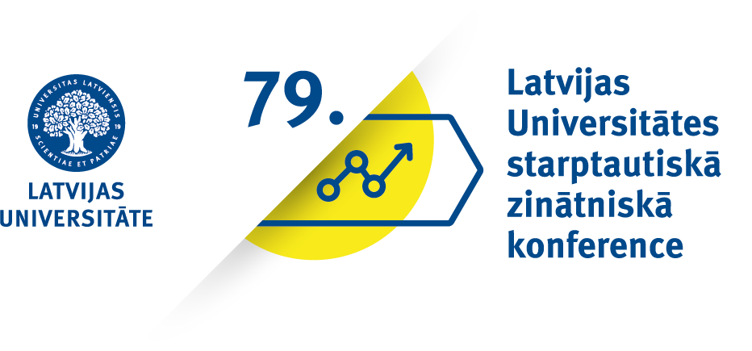 | Uzņējdarbības un vadības dažādi aspekti (BVEF)  Different Aspects of Entrepreneurship and Management (FBME)  Piektdien, 2021. gada 19. februārī plkst. 9.30, tiešsaistē 10.00 – 14.00  Friday, 19 February 2021, 9.30 AM, online 10.00-14.00
Programma/Programme

9.30–10.00 | Coffee, discussions
Vadītāji/Chairs: Biruta Sloka un/and Aija Žīgure
10.00–10.10 | Biruta Sloka (FBME, UL) un/and Aija Žīgure  (CSB, Republic of Latvia) | Atklāšana, darbs konferencē – ziņojums līdz 5 minūtēm un jautājumi, diskusijas 5 minūtes  Opening, main information – presentation till 5 minutes, discussion 5 minutes
10.10–10.25 | Aija Žīgure  (CSB, Republic of Latvia) | New experience and Challenges in Population Census in Latvia in 2021  Tautas skaitīšanas Latvijā 2021.gadā jaunā pieredze un izaicinājumi
10.25–10.35 | Dmitrijs Dikanskis  Nataļja Točelovsla  Graduate School of Law, Latvia | Blockchain-Based Funding in the EU: Analysis of the Legislative Aspects
10.35–10.45 | Ilze Brante  Ogres tehnikums/Latvijas Universitāte | Darba vidē balstītās izglītības jaunākie risinājumi un izaicinājumi Recent findings and challenges in work-based learning
10.45—10.55 | Ilze Brante  Ogres tehnikums/Latvijas Universitāte | Profesionālās izglītības ieguldījums uzņēmējdarbības inovācijā un konkurētspējā
10.55—11.05 | Ligita Šimanskienė, Jurgita Paužuolienė  Klaipeda University | IMPACT OF THE PANDEMIC ON THE RESPONSIBLE CONSUMPTION HABITS OF THE LITHUANIAN POPULATION
11.05—11.15 | Viljaras Reigas,  Ligita Šimanskienė  Klaipeda University | THE ATTITUDE OF MEDICAL STAFF TO THE QUALITY MANAGEMENT SYSTEM IN A SPECIALIZED HOSPITAL
11.15—11.25 | Ieva Aizsila  Latvijas Universitāte | Vadības iesaiste sagatavojot Gada pārskatu par 2020. gadu - Pandēmijas Gada pārskats
11.25—11.35 | Levs Fainglozs  RISEBA University of Applied Sciences | Quantitative Assessment of Criteria Applied by Business Angels to Start-up Founders
11.35—11.45 | Juris Uzulāns  Banku augstskola | Projekta risku reģistra izstrādes procesa analīze / Analysis of the project risk register development process
11.45—11.55 | Ina Svilāne  Rīgas Stradiņa Universitāte | COVID -19 radītās ekonomiskās krīzes ietekme uz MVU pasaulē un Latvijā
11.55—12.05 | Žanete Tauriņa  Biznesa, mākslas un tehnoloģiju augstskola „RISEBA" | Pārmaiņu un krīzes vadība organizācijā
12.05—12.15 | Inese Ratanova,  Inesa Vorončuka  Latvijas Universitāte | Inovāciju ekosistēmas un mazo un vidējo uzņēmumu inovatīvās attīstības aspekti Latvijā, ES inovācijas indeksa kontekstā
12.15—12.25 | Ilona Beizītere  Latvijas Republikas Saeima/ Saeima of the Republic of Latvia | Financial Support for Micro-Enterprises in the COVID-19 Period
12.25—12.35 | Natalja Jarohnovica, Juris Roberts Kalnins  Ventspils University of Applied Sciences | VALUES OF MODERN SME. ADAPTING NEW STRATEGIC MODEL.
12.35—12.45 | Rita Vanaga  Latvijas Universitāte | Latvijas un Eiropas finanšu tirgus regulatoru finansēšanas modeļi
12.45—12.55 | Kristīne Šironova, Antra Līne  Latvijas Universitāte | Stratēģiskās vadīšanas pilnveides iespējas izglītības iestādēs: 777. vispārējās izglītības iestādes piemērs
12.55—13.05 | UMER QADIR SOFI  University of Latvia | Impact of in store attraction and display in impulse purchase behaviour
13.05—13.15 | UMER QADIR SOFI  University of Latvia | The role of social influencers in impulse purchase and influence on Entrepreneurs
13.15—13.25 | Juris Dzelme, Ginta Tora, Biruta Sloka, Ilze Buligina  Latvijas Universitāte | Solidaritātes un beznosacījuma pamatienākuma izmantošanas iespējas nabadzības un sabiedrības noslāņošanās problēmu mazināšanai / Opportunities for solidarity and unconditional basic income reducing poverty and social exclusion
13.25—13.35 | Biruta Sloka, Ilze Buligina, Ilze Brante, Ginta Tora, Juris Dzelme, Kristīne Casno, Evija Rūsīte, Kate Lase, Inga Jēkabsone  Latvijas Universitāte  University of Latvia | Pētniecības uzdevumi par politisko lēmumu ietekmi uz jauniešu nodarbinātības un pašnodarbinātības veicināšanu ar PIA sistēmas palīdzību jauniešu sociālās iekļaušanas palielināšanai Challenges for research of policy interventions to promote employability and self-employability of young people through VET systems as a measure for increased social inclusion
13.35—14.00 | Noslēgums, diskusijas, katram dalībniekam sava kafijas krūze un ūdens glāze  Conclusions, discussions, individual cup of coffee and glass of water for each conference participant

